Rapat Internal 19/09/2021

## **Tanggal rapat | waktu** *19-09-2021 | 19:00* | **Lokasi rapat** *Zoom*

| |  |  | | --- | --- | | **Tipe rapat** | **Weekly** | External | | **Fasilitator** | Akmal Zaki Asmara | | **Notulis** | Dyandra Paramitha | | **Pencatat waktu** | Dyandra Paramitha | | **Peserta**   1. Kirana Zea 2. Daffa M. Azhar 3. Akmal Zaki A 4. Dyandra Paramitha |
| --- | --- | --- | --- | --- | --- | --- | --- | --- | --- | --- | --- |
|  |  |

# Topik agenda (update rapat sebelumnya)

**Progress yang telah dilakukan:**

* N/A

# Topik agenda

* ~~Progress SDLC~~
* ~~Menentukan method yang akan digunakan untuk~~ *~~project management~~*
* ~~Merencanakan WBS (~~*~~Work Breakdown Structure)~~* ~~untuk digunakan selama pengerjaan project.~~
* ~~Melakukan fiksasi~~ *~~use case~~* ~~untuk pengerjaan dokumen Analisis Kebutuhan.~~
* ~~To Do~~

## **Topik agenda** Progress SDLC

| **Deliverables** | **Penanggung Jawab** | **Tenggat Waktu** | **Status** | **Note** |
| --- | --- | --- | --- | --- |
| SKPL | System Analyst | 30/09/2021 | [Ongoing] | Sudah membuat use case |
| DPPL | System Analyst | 13/10/2021 | [Belum Dimulai] | Menunggu SKPL selesai |
| Mock up | UI/UX Designer | 07/10/2021 | [Belum Dimulai] | Menunggu SKPL selesai |
| Code | Programmer | 22/11/2021 | [Belum Dimulai] | Menunggu DPPL selesai |
| Testing | QA | 06/12/2021 | [Belum Dimulai] | Menunggu Code selesai |

## **Topik agenda** Method Project Management

**Diskusi Percakapan**

* Ada 2 method yang dapat digunakan: Agile atau Waterfall
  + Kalau agile digunakan buat proyek jangka panjang, sedangkan untuk waterfall bisa dipake kalau ada timeline yang jelas sm deliverable yang sudah jelas juga.
* Kondisi proyek:
  + Timeline sudah jelas untuk jangka waktu (4 bulan)
  + Belum ada rencana untuk jangka panjang
  + Dokumen-dokumen yang dibuat cocok untuk methode waterfall

**Kesimpulan Penutup**

* Sepakat untuk menggunakan waterfall (Zaki, Zea, Azhar, Dyandra)

## **Topik agenda** WBS

**Diskusi Percakapan**

* Tools yang mau dipake?
  + Visual Paradigm
* Apa saja fase-fase projek kita?
  + Persiapan (Project Charter, Staff)
    - Sudah selesai
  + Perencanaan dan Analisis
  + Perancangan
  + Implementasi
  + Testing

**Kesimpulan Penutup**

* Fase proyek disetujui oleh tim
* Tools yang digunakan visual paradigm

## **Topik agenda** *Fiksasi Use Case*

**Diskusi Percakapan**

* Pemaparan use case yang sudah ada oleh Azhar
* Pernyataan yang muncul:
  + Apa perlu menggunakan login/registrasi?
    - Login sudah otomatis/default (Azhar)
* Apa login/registrasi terintegrasi sm SSO?
  + Kalau bisa terintegrasi sm SSO, kalau nggak registrasi buat jadi member RBTC saja
  + Isi form registrasi cuma untuk verifikasi kalau anak TC/bukan

**Kesimpulan Penutup**

* Use Case disetujui oleh semua member tim

# To Do

## 

| **Deliverables** | **Penanggung Jawab** | **Tenggat Waktu** |
| --- | --- | --- |
| Menyelesaikan Dokumen Ruang Lingkup | Zaki | 23/09/2021 |
| Menyelesaikan Dokumen Analisis | Zea, Dyandra | 23/09/2021 |
| Memulai Pembuatan SKPL | Azhar | - |
| Menghubungi Pak Ary untuk meminta kontak pengurus RBTC untuk Project Sponsor | Dyandra | 22/09/2021 |

# Dokumentasi

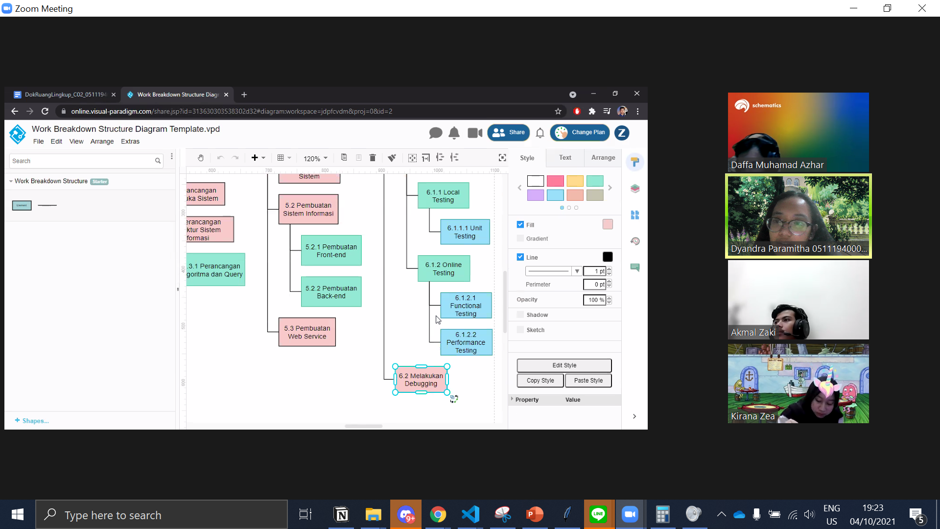

# 

|  |  | 19 September 2021 |
| --- | --- | --- |
| Menyetujui, |  | Ditulis oleh: |
|  |  |  |
| Akmal Zaki Asmara (PM) |  | Dyandra Paramitha (Notulen) |